Agrob Buchtal Area Pro Mosaikfliesen

Agrob Buchtal Solar Ceramics

Eigenschaften

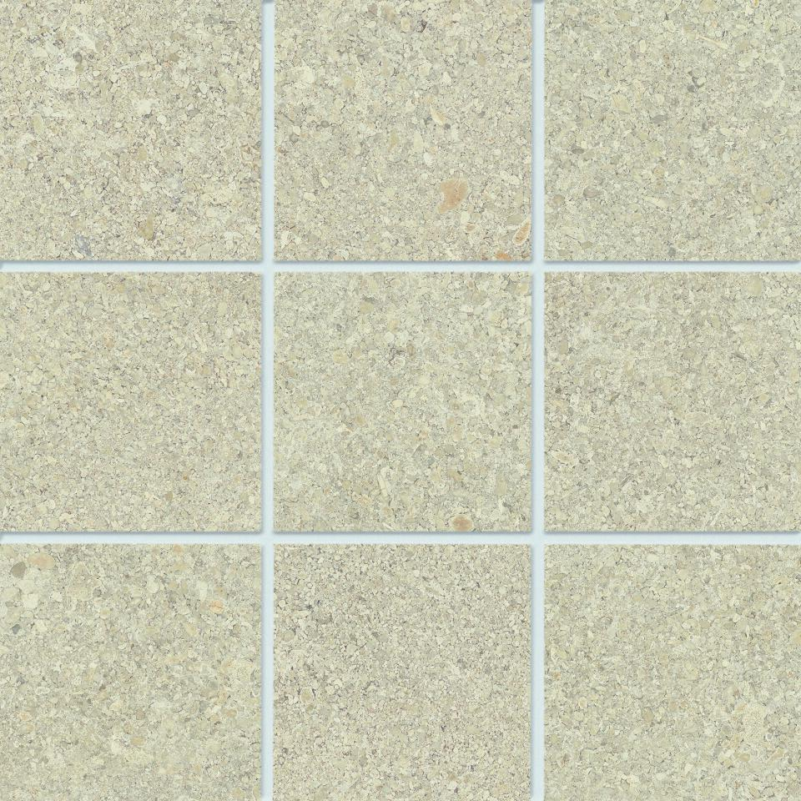

Belastbarkeit

trittsicher

Bewertungsgruppe Rutschgefahr

B, C, R 10, R 11

Farbton

anthrazit, beige, braun, grau, rot

Produkt

Mosaikfliesen

Werkstoff

Feinsteinzeug

Breite (mm)

47,00 - 97,00

Dicke (mm)

6,50

Länge (mm)

47,00 - 97,00

Klassifizierung Keramik

unglasiert, DIN EN 14411 Bla

Serie

Area Pro